**Sistem IoT Deteksi Gerak dan Pemantauan Suhu Berbasis ESP32 dengan Notifikasi**

**Telegram dan Bluetooth**



**Dosen Pengampu:**

Muh. Akbar Yasin, S.T, M.T.

**Disusun Oleh:**

Alif Faidz 22315005

Muh Syahnul Ilham 22315008

Teguh Hidayat 22315010

Fathir Al Ghifary Badallah 22315017

Desti Yusriyyah 22315014

Rathi Natalia 22315019

**PROGRAM STUDI SISTEM DAN TEKNOLOGI INFORMASI**

**FAKULTAS TEKNIK**

**UNIVERSITAS MUHAMMADIYAH KENDARI**

**2025**

**1. PENGENALAN**

* 1. **Tujuan**

Dokumen ini bertujuan untuk mendefinisikan kebutuhan perangkat lunak dari sistem IoT berbasis ESP32 yang memantau suhu dan mendeteksi gerakan. Sistem ini akan memberikan notifikasi melalui **Telegram** dan **Bluetooth** secara real-time ketika gerakan terdeteksi atau suhu melebihi ambang batas yang telah ditentukan.

**1.2 Lingkup Sistem**

Sistem terdiri dari:

* Mikrokontroler **ESP32**
* Sensor suhu & kelembapan (**DHT11** atau sejenis)
* Sensor gerak PIR (**HC-SR501**)
* Modul komunikasi Telegram (API Bot telegram)
* Komunikasi Bluetooth (ESP32 built-in)
* Notifikasi real-time ke pengguna via Telegram dan Bluetooth

**Definisi Istilah**

* **ESP32**: Mikrokontroler dengan kemampuan Wi-Fi dan Bluetooth.
* **DHT11**: Sensor suhu dan kelembapan digital.
* **PIR Sensor**: Sensor gerak berbasis inframerah pasif.
* **Bot Telegram**: Bot otomatis yang mengirimkan pesan melalui API Telegram.
* **Bluetooth**: Komunikasi nirkabel jarak dekat.

1. **DESKRIPSI UMUM**

**2.1 Fungsi Sistem**

* Membaca suhu dan kelembapan secara berkala.
* Mendeteksi gerakan menggunakan sensor PIR.
* Mengirimkan notifikasi via Telegram saat terjadi peristiwa tertentu (gerakan/suhu tinggi).
* Mengirimkan data suhu dan status gerakan via Bluetooth.
* Menampilkan data ke serial monitor atau (opsional) OLED display.

**2.2 Karakteristik Pengguna**

* Pemilik rumah untuk keamanan dan monitoring lingkungan.
* Pengembang IoT untuk eksperimen.
* Peneliti yang butuh pengawasan suhu/gerakan secara real-time.

**2.3 Batasan Sistem**

* Wi-Fi harus tersedia untuk mengirim ke Telegram.
* Bluetooth hanya dalam jangkauan terbatas (~10m).
* Telegram bergantung pada token bot dan koneksi ke server.

**3. KEBUTUHAN FUNGSIONAL**

|  |  |  |
| --- | --- | --- |
| **Id** | **Nama Fitur** | **Deskripsi** |
| F01 | Pembacaan Sensor | Sistem membaca suhu dan kelembapan setiap 2 detik |
| F02 | |  | | --- | |  |  |  | | --- | | Deteksi Gerakan | | Sensor PIR mendeteksi pergerakan manusia |
| F03 | Kirim Telegram | |  | | --- | |  |  |  | | --- | | Jika gerakan terdeteksi atau suhu > ambang, sistem kirim pesan Telegram. | |
| F04 | |  | | --- | |  |  |  | | --- | | Kirim Bluetooth | | |  | | --- | |  |  |  | | --- | | Kirim data suhu dan gerakan ke perangkat Bluetooth secara real-time | |
| F05 | |  | | --- | |  |  |  | | --- | | Logging Serial | | Menampilkan log ke serial monitor untuk debugging |
| F06 | (Opsional) Tampilan | Menampilkan data ke OLED display (jika digunakan) |

**4. KEBUTUHAN NON FUNGSIONAL**

|  |  |  |
| --- | --- | --- |
| **ID** | **Kebutuhan** | **Deskripsi** |
| NF01 | Stabilitas Sistem | Sistem harus mampu berjalan secara kontinu tanpa mengalami gangguan atau crash dalam jangka waktu yang lama. |
| NF02 | |  | | --- | |  |  |  | | --- | | Keamana Data | | Informasi sensitif seperti token Telegram harus disimpan dengan aman dan tidak boleh terekspos ke publik. |
| NF03 | Respon Cepat | |  | | --- | |  |  |  | | --- | | Waktu respon pengiriman notifikasi (Telegram/Bluetooth) setelah mendeteksi peristiwa tidak boleh lebih dari 1 detik. | |
| NF04 | |  | | --- | |  |  |  |  |  | | --- | --- | --- | | |  | | --- | |  |  |  | | --- | | Kemudahan Pengembangan | | | |  | | --- | |  |   Sistem dirancang agar mudah dikembangkan lebih lanjut, misalnya untuk integrasi cloud, aplikasi mobile, atau sensor tambahan |
| NF05 | |  | | --- | |  |  |  | | --- | | Ketahanan Koneksi | | |  | | --- | |  |   Sistem harus mampu secara otomatis menyambung kembali ke jaringan  Wi-Fi jika terjadi pemutusan koneksi |

**5. Antarmuka Sistem**

**5.1 Perangkat Keras**

* ESP32 (board mikrokontroler)
* DHT22 / DHT11
* PIR Motion Sensor (HC-SR501)

**5.2 Perangkat Lunak**

* Arduino IDE / PlatformIO
* Library ESP32 WiFi, UniversalTelegramBot, BluetoothSerial
* Bot Telegram dengan API Token
* Komunikasi serial melalui USB

**5.3 Desain aplikasi android**

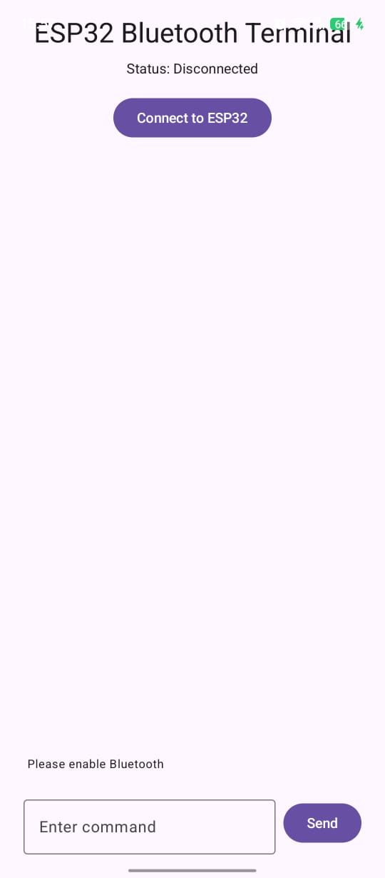

**6. UML Sistem**

* User case

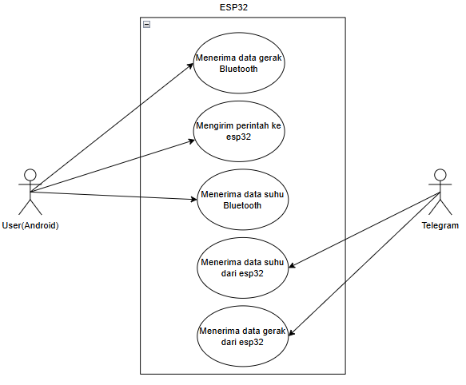

* Sequence diagram kirim perintah ke esp32 via aplikasi android (bluetooth)

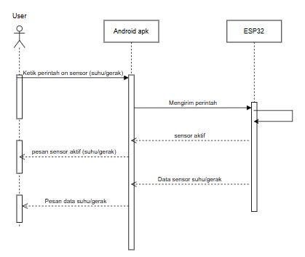

* Sequence diagram kirim perintah ke esp32 untuk mengirim data sensor ke telegram bot

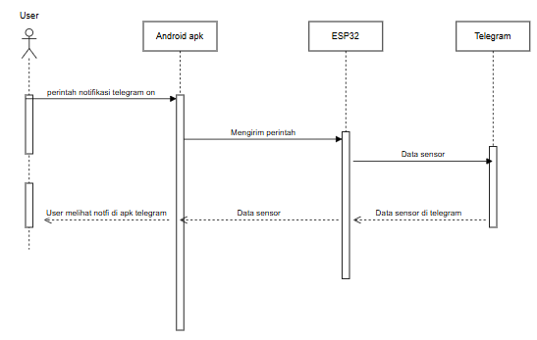

**7. Contoh Notifikasi Telegram**

* *Peringatan!* Gerakan terdeteksi pada 06/08/2025 pukul 10:34
* *Suhu Tinggi:* 32.5°C (ambang: 30°C)
* *Data Saat Ini:* Suhu: 28.6°C | Kelembapan: 60% | Status: Tidak ada gerakan

**8. Rencana Pengujian**

|  |  |  |
| --- | --- | --- |
| **ID** | **Skenario Uji** | **Ekspektasi** |
| T01 | Sensor mendeteksi gerakan | Telegram mengirim pesan |
| T02 | |  | | --- | |  |  |  |  | | --- | --- | | |  | | --- | | Suhu melebihi ambang | | | |  | | --- | |  |   Telegram mengirim pesan |
| T03 | Bluetooth aktif | Terhubung via bluetooth |
| T04 | Perintah Perintah | |  | | --- | |  |   Menjalankan instruksi berdasarkan perintah |